<https://github.com/Py-Calamidade-Publica>

**União** (seriam legislativo + executivo + judiciário... nas esferas federais)

Divulgação COVID apenas na esfera da união

<https://www.comprasgovernamentais.gov.br/index.php/transparencia/1284-transparencia-dos-dados-de-dispensa-no-combate-ao-covid-19>

Mas em consulta em 14/04/20, não constava a somatória correta – menos de 1bi-, indicando ser versão beta, mesmo sendo com dados apenas da União.

Fonte da divergência: dados comparativos com o divulgado apenas pelo Ministério da Saúde, sem contar outros ministérios:

<https://www.saude.gov.br/contratos-coronavirus> (somava o dobro, quase 2bi)

Já existe uma organização bacana para dispensas no portal transparência. Contudo, não há nada assim integrado de todo país

<http://www.portaldatransparencia.gov.br/licitacoes/consulta?paginacaoSimples=true&tamanhoPagina=&offset=&direcaoOrdenacao=asc&de=01%2F01%2F2020&ate=31%2F12%2F2020&modalidade=3600001&colunasSelecionadas=detalhar%2CdataResultadoCompra%2CdataAbertura%2CorgaoSuperior%2CorgaoEntidadeVinculada%2CunidadeGestora%2Csituacao%2Cmodalidade%2CinstrumentoLegal%2CnumeroLicitacao%2Cobjeto>

Painel de Preços

(para eventual comparativo de discrepâncias de valores)

<http://paineldeprecos.planejamento.gov.br/>

Algumas APIs da União

<http://compras.dados.gov.br/docs/home.html>

<http://www3.transparencia.gov.br/api-de-dados>

Diversos Dados de Vários Órgãos (Não é muito organizado):

<http://dados.gov.br/>

Fonte De Dados que não localizamos???

-Dá tbm pra abrir um protocolo no e-sic (com base na Lei de Acesso à Informação – demoram cerca de 15 dias pra responder e podem responder com uma base de dados ou que não disponibilizam pq demanda tempo)

<https://esic.cgu.gov.br/sistema/site/index.aspx>

Foco de nossas buscas seria a unificação de informações, de **dispensas de licitação**, sejam elas **federais + estaduais + municipais**. É um desafio!

Convite tem menos publicidade, é mais simplificada e geralmente tem um valor limite. A **Inexibilidade** é um tipo de “dispensa”, mas quando praticamente não há fornecedores equivalentes ou com qualidade técnica

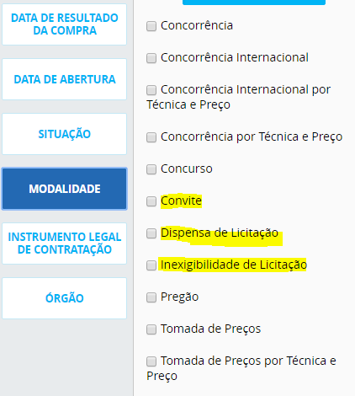

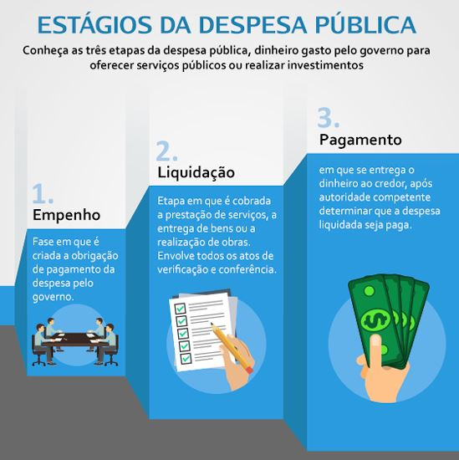

Além disso, o ideal, seria pegar o gasto nessa fase 1, de empenho/despesa contratada/publicidade da contratação. Assim, é mais fácil ter uma atuação em caso de superfaturamentos, etc, tentando atuar tbm com denúncias, para que o dinheiro não seja efetivamente gasto ou devido.

Estaduais

Acre (AC)

Alagoas (AL)

Amapá (AP)

Amazonas (AM)

Bahia (BA)

Ceará (CE)

Distrito Federal (DF)

Espírito Santo (ES)

Goiás (GO)

Maranhão (MA)

Mato Grosso (MT)

Mato Grosso do Sul (MS)

Minas Gerais (MG)

Pará (PA)

Paraíba (PB)

Paraná (PR)

Pernambuco (PE)

Piauí (PI)

Rio de Janeiro (RJ)

Rio Grande do Norte (RN)

Rio Grande do Sul (RS)

Rondônia (RO)

Roraima (RR)

Santa Catarina (SC)

São Paulo (SP)

Sergipe (SE)

Tocantins (TO)

Ministério Público